МБДОУ «Детский сад «Жемчужинка»

Конспект ОД по физической культуре для детей среднего возраста с участием родителей

Руководитель ФИЗО: Шумкова О.В.
По мотивам русской народной сказки «Теремок».
Образовательные области: «Физическая культура», «Музыка», «Коммуникация», «Социализация».
Задачи:
- упражнять в разных видах ходьбы, в прокатывании мяча между предметами, в прыжках на двух ногах с продвижением вперёд, умении образовывать круг.
- развивать прыгучесть, ловкость, умение быстро реагировать на сигнал, внимание - развивать умение выполнять движения в ритм музыки.
- побуждать к проговариванию фраз из текста сказки.
- развивать навык общения со сверстниками и взрослыми.

Ход ОД:
Руководитель по физо приглашает детей в физкультурный зал.
Построение в шеренгу, равнение, проверка осанки.
Руководитель физо: Ребята, а вы любите сказки? Много сказок знаете? Отгадайте название сказки, в которой живут: медведь, волк, лиса, заяц, лягушка и мышка? («Теремок»). А где стоял теремок? (В поле)
Мы отправляемся в сказку через лес. (Ходьба в колонне по одному.)
Двигательное упражнение «В лесу».
Мы гуляем по дорожкам, - Обычная ходьба;
Мы гуляем по тропинкам
По дорожке шли, шли
Лишь пенёчки нашли. - Ходьба между кубиками;
Побежали, побежали,
Только ножки замелькали. Легкий бег;
Через лес ведёт тропинка
То берёзка, то рябинка -Ходьба на пятках;
По дощечке мы шагаем,
Осторожно наступаем. -Ходьба на носках;
На полянку прибежали
И там весело скакали. -Подскоки.
Руководитель физо: А вот и теремок. Давайте постучим и спросим: «Кто, кто в теремочке живёт. Кто, кто в невысоком живёт?"
Дети топают ногами и произносят фразу из сказки.
Руководитель физо: Да, здесь давно никто не живёт, какой беспорядок! Берите скорей метёлки (султанчики), будем наводить порядок.
Ходьба в колонне по одному, дети берут султанчики, смыкая строй, образуют круг; поворачиваются лицом в центр круга.
Комплексные упрупражнения с султанчиками
«Чистый потолок» И. п.: ноги на ширине ступни, руки внизу. 1-руки через стороны вверх, махи султанчиками, 2-и. п.
«Чистим стены». И. п.: Ноги на ширине плеч, руки согнуты в локтях, султанчики у плеч. 1- поворот вправо (влево, руки развести в стороны, 2- и. п.
«Подметаем пол». И. п.: ноги врозь, шире плеч, руки вдоль тела. 1- руки в стороны, 2-наклон вперёд, 3,4- махи руками вправо влево, 5-выпрямится, руки в стороны, 6-в и. п.
«Продолжаем уборку». И. п. - стоя на коленях, султанчики внизу; 1-правую ногу в сторону, руки вверх; 2- наклон в сторону; 3- выпрямиться, руки вверху; 4 - и. п.
«Полюбуйся на чистоту». Ходьба на месте с махами рук вперёд, назад, с поворотом в одну и другую сторону.
Руководитель физо: вот какая чистота, давайте уберём свои метёлки.
*Раздаётся стук в дверь. «Кто, кто в теремочке живёт…»
Дети: Мы, ребята из детсада. А ты кто?
Родитель: Я мышка - норушка, Пустите меня в теремок жить? (входит родитель в костюме мышки)
Руководитель физо: Что ты умеешь делать?
Родитель: Я умею зёрнышки собирать. И вас научу.
Дети выполняют прокатывание мячей между предметами. (2-3р)
После прокатывания, встать в обруч, лежащий на полу, поднять руки с мячом вверх.
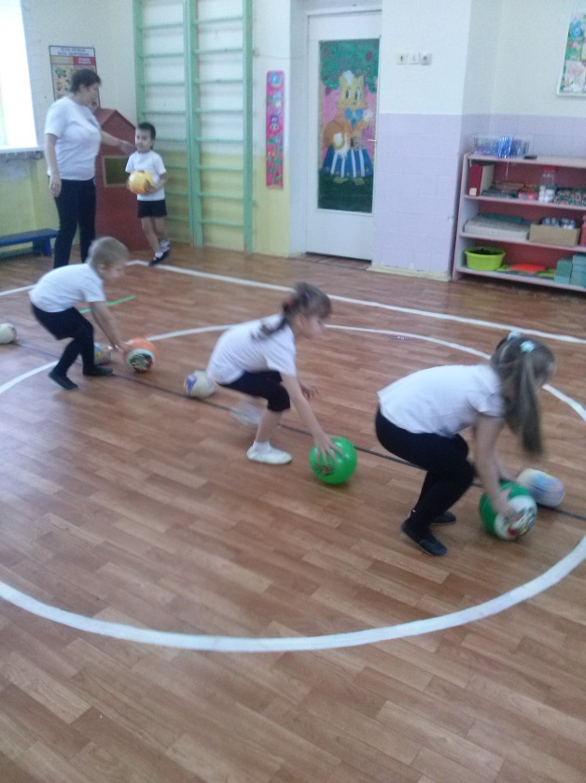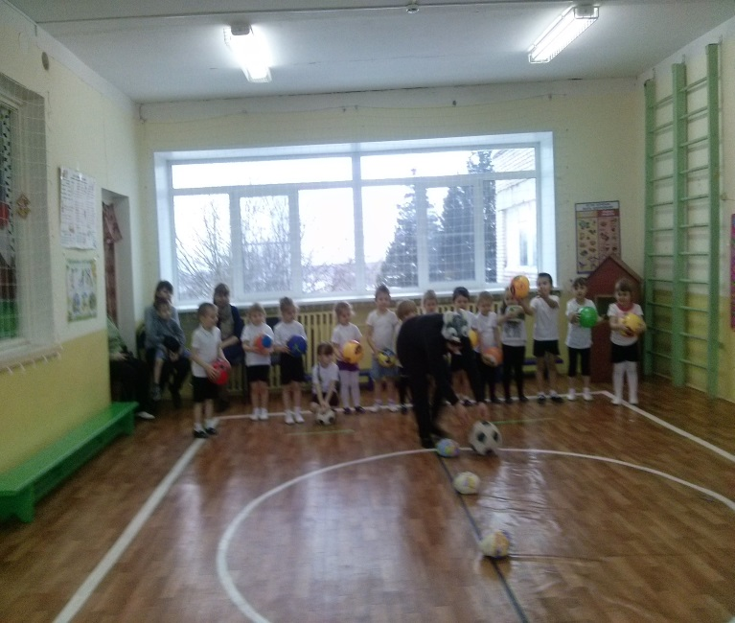
*Раздаётся стук в дверь: «Кто, кто в теремочке живёт…»
Дети: Мы ребята из детсада. А ты кто?
Родитель: Я лягушка – квакушка. Пустите меня в теремок жить (входит родитель в костюме лягушки).
Руководитель физо: Что ты умеешь делать?
Родитель: Я умею прыгать
И. у «Лягушки». Прыжки по кругу вдоль шнура, лежащего на полу, по окончании фразы запрыгнуть в круг. (3-4р.)
Вот лягушки по дорожке
Скачут, вытянувши ножки.
Раз, два, раз, два-
Вот и кончилась игра!
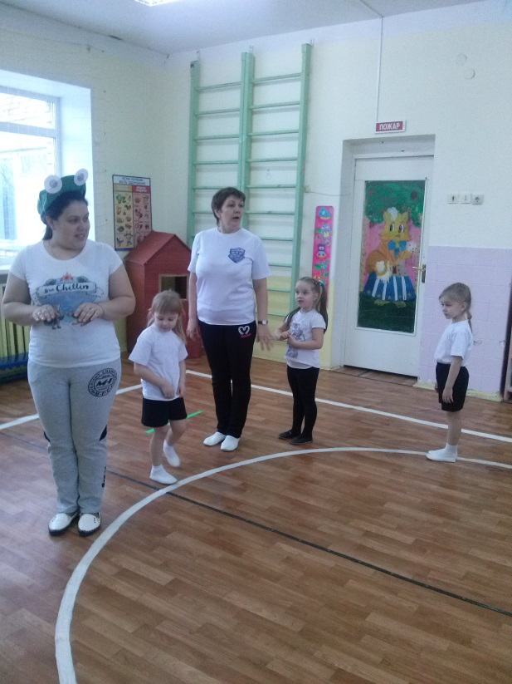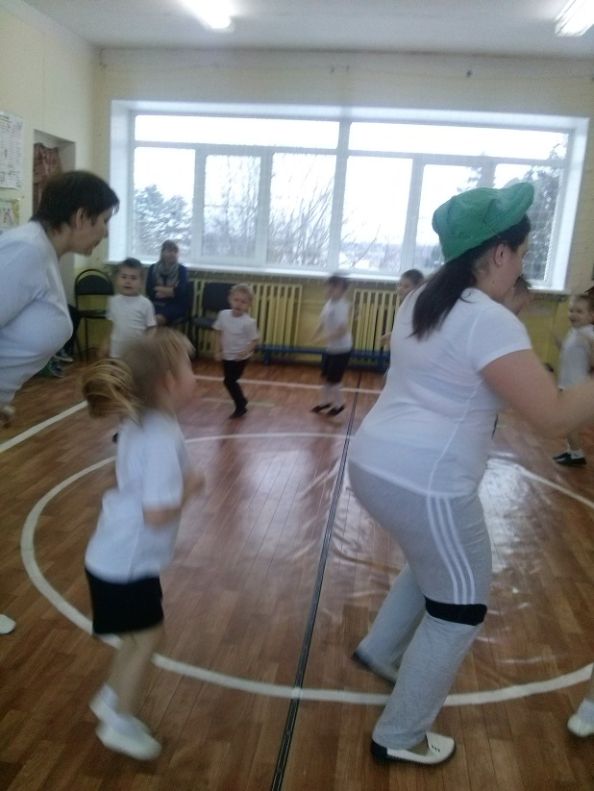
*Раздаётся стук в дверь: «Кто, кто в теремочке живёт…»
Дети: Мы ребята из детсада. А ты кто?
Родитель: Я зайка - побегай-ка. Пустите меня в теремок жить (входит родитель в костюме зайки).
Руководитель физо: Что ты умеешь делать?
Родитель: Я умею печь лепёшки, вкусные сладкие, ароматные. И вас научу.
Пальчиковая игра «Лепёшки».
Тошки- тошки- тошки! -хлопают в ладоши, то одна рука сверху, то др.
Испечём лепёшки
Дрожжи, сахар, соль, яйцо - загибают пальцы на одной руке.
И парное молоко,
Муку положили- - «посыпают» мелко перебирая пальцами.
Тесто замесили. - сжимают и разжимают пальцы.
Тошки- тошки- тошки! - «пекут лепёшки».
Напекли лепёшки. - вытягивают руки вперёд.
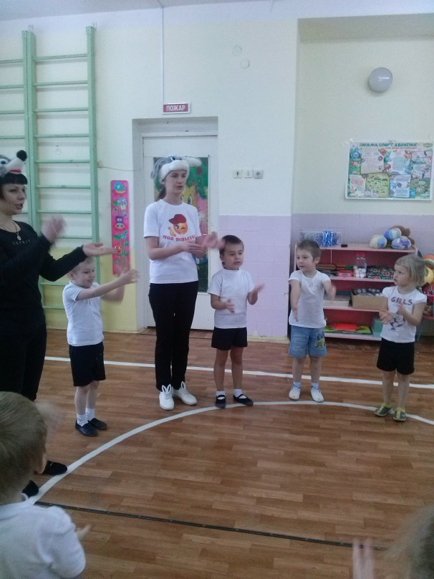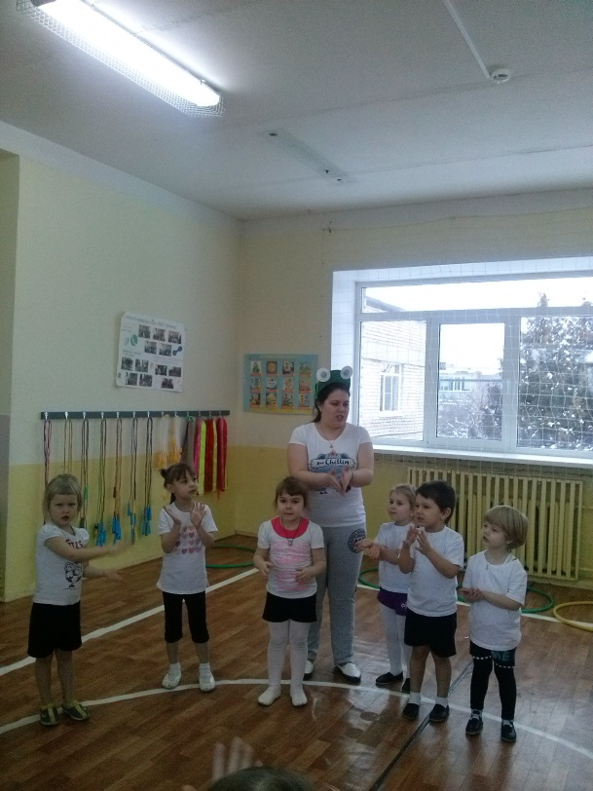
*Раздаётся стук в дверь. «Кто, кто в теремочке живёт…»
Дети: Мы ребята из детсада. А ты кто?
Родитель: Я лисичка- сестричка. Пустите меня в теремок жить (входит родитель в костюме лисички).
Руководитель физо: Что ты умеете делать?
Родитель: Умею играть.
П. и. «Догонялки с лисичкой»
Дети стоят в углу зала в обручах, лежащих на полу (домики). Перед ними ходит водящий-«лиса» и говорит:
По лесочку я хожу
За ребятками слежу.
Ну-ка спрячусь за кусток,
Пусть идут играть в кружок.
Лисичка отходит в сторону, прячется. Звучит музыка, дети выходят из домиков, бегают врассыпную по залу. По сигналу (остановка музыки), «лиса» выбегает и старается осалить ребят. Дети убегают в свои «домики». (3р.) Ведущим можно выбрать ребёнка.
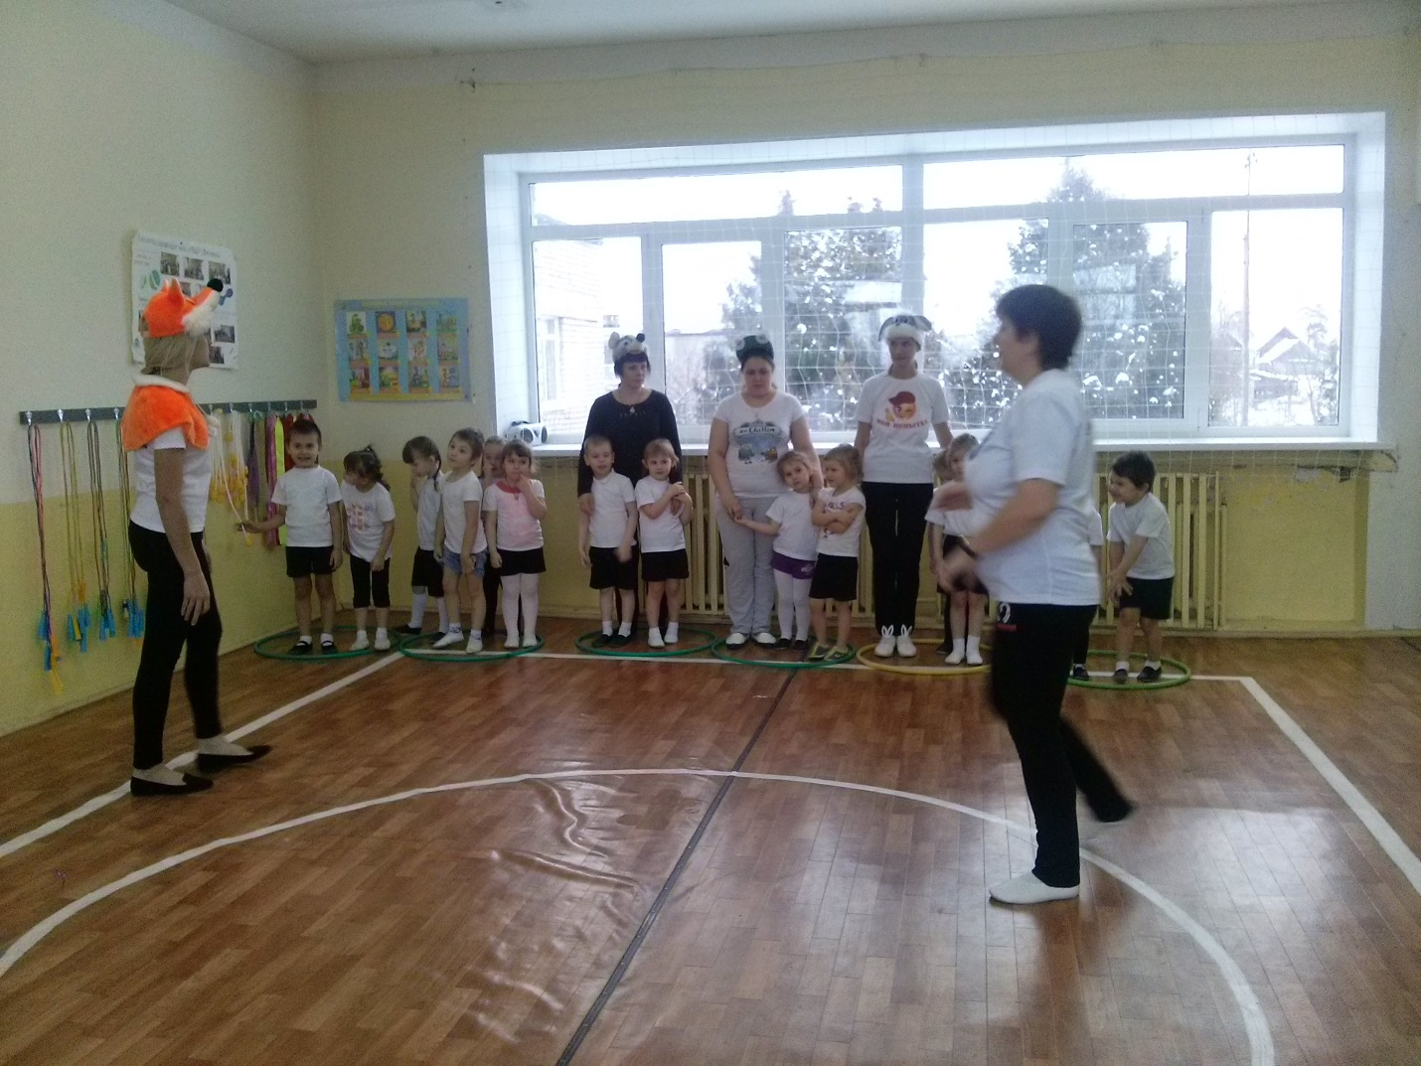
*Раздаётся стук в дверь, «Кто, кто в теремочке живёт…»
Дети: Мы ребята из детсада. А ты кто?
Родитель: Я волчок серый бочок. Пустите меня в теремок жить (входит родитель в костюме волка)
Руководитель физо: Что ты умеешь делать?
Родитель: я прятать всё умею.
Игра м. п. «Найди зайца». (2-3р.)
Дети закрывают глаза, проговаривают считалку, «волк» прячет игрушечного зайца.
«Раз, два, три, четыре, пять-
Зайца мы идём искать!»
Дети открывают глаза, ищут игрушку – спокойная ходьба по залу.
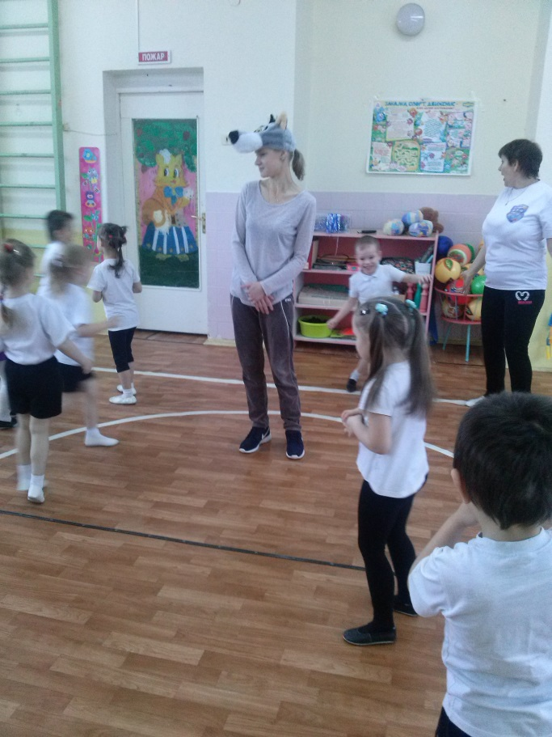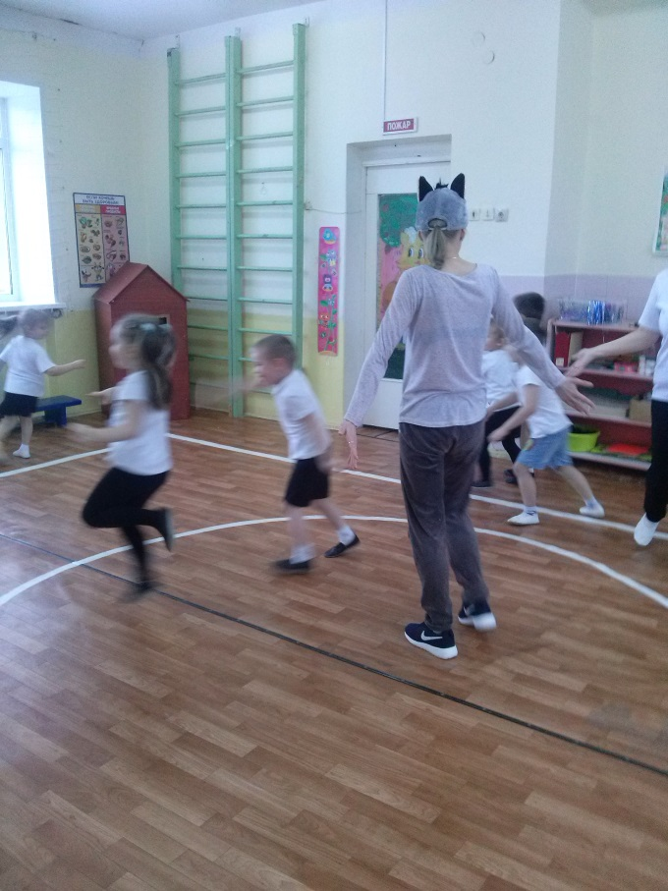
Руководитель физо: Ребята, а кого ещё в этой сказке не хватает? (ответы детей) Что случилось, когда мишка пришёл в теремок? (ответы детей).
Руководитель физо: (достаёт игрушечного мишку) Наша сказка, заканчивается хорошо, этот мишка не раздавит теремок, а будет долго и дружно жить с мышкой норушкой, лягушкой- квакушкой, зайкой побегай-кой, лисичкой и волком (передаёт мишку родителям). Спасибо, мы многому у вас научились, но нам пора из сказки возвращаться в группу.
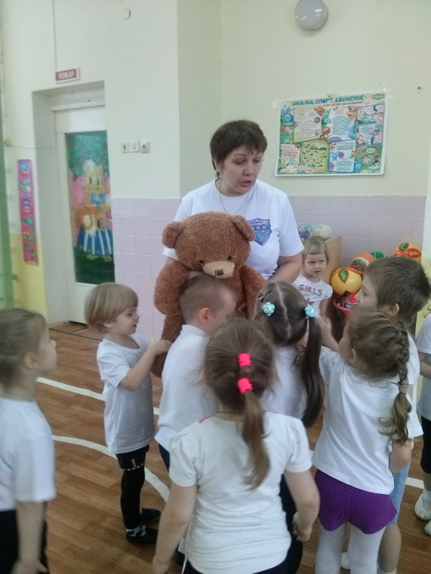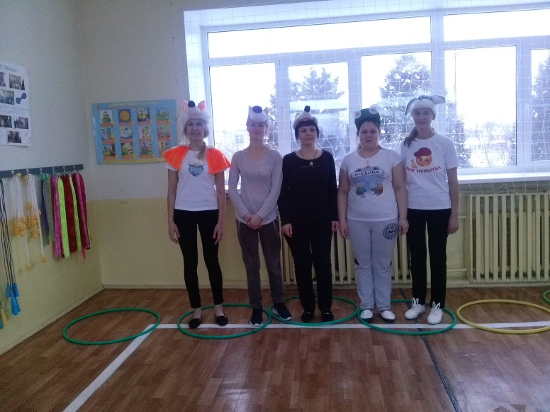
Дети прощаются с героями сказки, друг за другом уходят из зала.

